ООО «Наногальваника»
Повышение эксплуатационных свойств деталей машин путём нанесения наномодифицированных электрохимических покрытий
Как известно, увеличение рентабельности машиностроительного предприятия можно достигнуть двумя способами: 1) повысить качество продукции по сравнению с конкурентами (как следствие, повысить цену); 2) повысить качество изделий, используемых на собственном производстве предприятия (как следствие, снизить издержки производства при неизменной цене конечной продукции).
Одним из способов решения этих задач является использование гальванических покрытий. С точки зрения повышения качества, гальванические покрытия придают деталям различные улучшенные свойства:
а) декоративные – для различных ручек, панелей и других деталей. Для этого используются, прежде всего, блестящие хромовые покрытия;
б) антикоррозионные – для деталей, работающих в атмосферных и агрессивных средах. Здесь используются цинковые, никелевые, кадмиевые, хромовые покрытия;
в) износостойкие – для стальных и чугунных деталей, подвергающихся в процессе эксплуатации механическому износу (матрицы, пуансоны, поршневые кольца, шаровые краны, внутренняя поверхность цилиндров глубинных штанговых насосов и т. д.). Здесь используются твёрдые хромовые покрытия;
г) огнестойкие – для внутренней поверхности стволов стрелкового оружия;
д) теплоотдающие – для алюминиевых радиаторов автомобилей; алюминиевых радиаторов, в которых осуществляется теплоотдача к воздуху (используются для охлаждения силовых элементов электронной и электрической аппаратуры); теплообменная аппаратура химических предприятий. Для этого используются электрохимические оксидные, цинковые и медные покрытия.
Возможности улучшения перечисленных качественных показателей с использованием технологических режимов (электрических и температурных) в настоящее время практически исчерпаны.
Перспективным направлением повышения качественных показателей электрохимических покрытий является использование нанодобавок в гальванические электролиты. Такие технологии является рентабельными вследствие следующих причин: 1) эффекты улучшения свойств покрытий проявляются при использовании сверхмалых количеств нанодобавок (порядка 10 – 100 мг/л); 2) по мере развития наноиндустрии в РФ, стоимость нанодобавок постоянно снижается.
В настоящее время ведутся исследования применения углеродных наноматериалов (одно- и многослойных углеродных нанотрубок, наноалмазов, оксида графена) для улучшения свойств цинковых, хромовых, никелевых, оксидных покрытий.
В настоящее время получены следующие результаты.
Разработаны технологии получения наномодифицированных гальванических и электрохимических покрытий с улучшенными качественными показателями из электролитов с добавками наноматериала «Таунит»
Для получения наномодифицированных гальванических покрытий используются две технологии.
Технология 1. К традиционной технологии получения электрохимических покрытий добавляются этапы:
- перед началом работы в гальванические электролиты добавляются углеродные нанотрубки «Таунит» в виде порошка;
- перед началом работы углеродные нанотрубки «Таунит» равномерно распределяются в объёме электролита обработкой электролита ультразвуком;
- во время эксплуатации электрохимической ванны осуществляется измерение концентрации углеродных нанотрубок «Таунит» и их добавление в случае, если концентрация уменьшилась ниже порогового значения [1].
Технология 2. К традиционной технологии получения электрохимических покрытий добавляются этапы:
- перед началом работы в гальванические электролиты добавляются углеродные нанотрубки «Таунит» в виде шипучих растворимых таблеток [2], содержащих кроме наноуглерода компоненты, вызывающие бурное выделение углекислого газа, что приводит к равномерному распределению наноуглерода в объёме электролита;
- во время эксплуатации электрохимической ванны осуществляется измерение концентрации углеродных нанотрубок «Таунит» и их добавление в случае, если концентрация уменьшилась ниже порогового значения [1].

Технологии запатентованы
Нами предлагаются следующие процессы получения наномодифицированных гальванических и электрохимических покрытий с улучшенными качественными показателями из электролитов с добавками наноматериала «Таунит»
1. Процесс получения наномодифицированных гальванических никелевых покрытий из электролита Уоттса с добавками наноматериала «Таунит» [3,4]. Осуществляется по технологии 1. Микротвёрдость наномодифицированного никелевого покрытия – до 1100 кг/мм²; повышение износостойкости на 20 – 50 % по сравнению с традиционными никелевыми покрытиями. Концентрация наноматериала «Таунит» в электролите 70 мг/л. При толщине никелевого покрытия 15 мкм, дополнительные затраты, связанные с добавлением наноматериала «Таунит», составляют в стоимостном выражении 0.3 руб./дм². Область применения: стальные детали, подвергающиеся в процессе эксплуатации механическому износу.

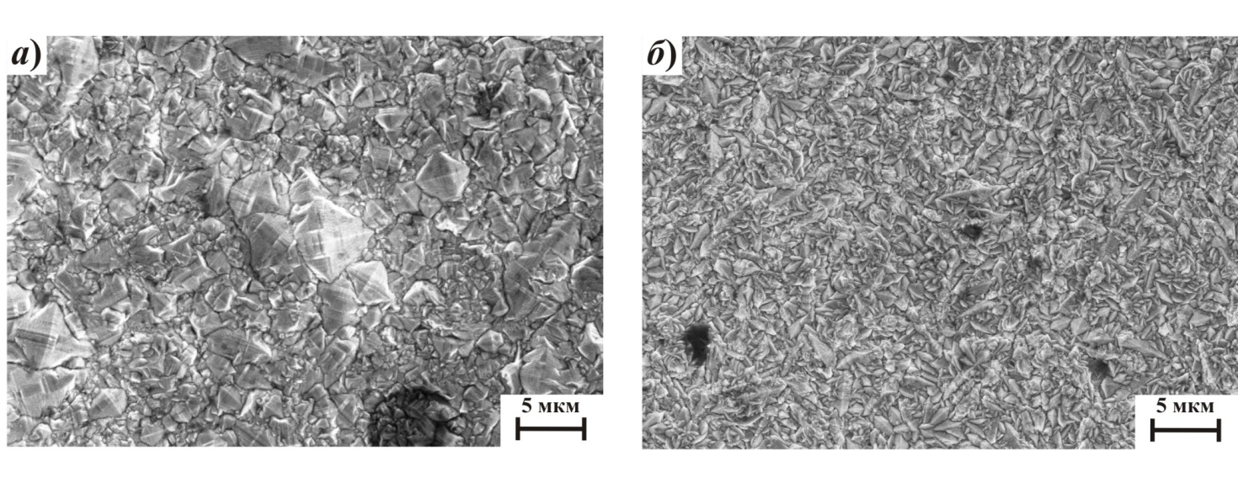
Изображения микроструктуры никелевых покрытий, полученных на атомно-силовом микроскопе NT MDT Integra Spectra при использовании: а) электролита Уоттса; б) – электролита, модифицированного углеродным наноматериалом «Таунит» (0,06 г/л).

2. Процесс получения наномодифицированных гальванических хромовых покрытий из стандартного электролита с добавками наноматериала «Таунит» [5,6]. Осуществляется по технологии 2. Микротвёрдость наномодифицированного хромового покрытия – до 1200 кг/мм²; повышение износостойкости на 12 - 40 % по сравнению с традиционными хромовыми покрытиями. Концентрация наноматериала «Таунит» в электролите 80 мг/л. При толщине хромового покрытия 200 мкм, дополнительные затраты, связанные с добавлением таблеток с наноматериалом «Таунит», составляют в стоимостном выражении 3 руб./дм². Область применения: стальные и чугунные детали, подвергающиеся в процессе эксплуатации механическому износу (штампы, матрицы, пуансоны, поршневые кольца, шаровые краны, внутренняя поверхность цилиндров глубинных штанговых насосов и т. д.).
3. Процесс получения наномодифицированных гальванических цинковых покрытий из щелочных электролитов с добавками наноматериала «Таунит». Осуществляется по технологии 1. Повышение коррозионной стойкости на 20 – 25 % по сравнению с традиционными цинковыми покрытиями. Концентрация наноматериала «Таунит» в электролите 100 мг/л. При толщине цинкового покрытия 10 мкм, дополнительные затраты, связанные с добавлением наноматериала «Таунит», составляют в стоимостном выражении 0.25 руб./дм². Область применения: стальные детали, подвергающиеся в процессе эксплуатации коррозионному воздействию.
4. Процесс получения наномодифицированных гальванических цинковых покрытий из кислых электролитов с добавками наноматериала «Таунит». Осуществляется по технологии 2. Повышение коррозионной стойкости на 20 – 25 % по сравнению с традиционными цинковыми покрытиями. Концентрация наноматериала «Таунит» в электролите 100 мг/л. При толщине цинкового покрытия 10 мкм, дополнительные затраты, связанные с добавлением таблеток с наноматериалом «Таунит», составляют в стоимостном выражении 0.4 руб./дм². Область применения: стальные детали, подвергающиеся в процессе эксплуатации коррозионному воздействию.
5. Процесс получения наномодифицированных электрохимических оксидных покрытий алюминия из сернокислотного электролита, включающего композицию «Экомет-А200», с добавками наноматериала «Таунит» [7]. Осуществляется по технологии 2. Повышение коэффициента теплоотдачи на 27 % по сравнению с традиционными оксидными покрытиями. Концентрация наноматериала «Таунит» в электролите 600 мг/л. При толщине оксидного покрытия 30 мкм, дополнительные затраты, связанные с добавлением таблеток с наноматериалом «Таунит», составляют в стоимостном выражении 4 руб./дм². Область применения: алюминиевые радиаторы автомобилей; алюминиевые радиаторы, в которых осуществляется теплоотдача к воздуху, используемые для охлаждения силовых элементов электронной и электрической аппаратуры.
6. Процесс получения наномодифицированных гальванических цинковых покрытий из кислых электролитов с добавками наноматериала «Таунит». Осуществляется по технологии 2. Повышение коэффициента теплоотдачи на 15 % по сравнению с традиционными цинковыми покрытиями. Концентрация наноматериала «Таунит» в электролите 400 мг/л. При толщине цинкового покрытия 10 мкм, дополнительные затраты, связанные с добавлением таблеток с наноматериалом «Таунит», составляют в стоимостном выражении 1 руб./дм². Область применения: стальная трубчатая теплообменная аппаратура, в которой осуществляется передача тепла от жидкой среды к жидкой среде (нагрев и охлаждение реакционной массы в химической промышленности, нагрев и охлаждение сред в пищевой промышленности). При этом, кроме повышения теплоотдающих свойств, осуществляется защита труб от коррозии.
7. Процесс получения наномодифицированных электрохимических оксидных покрытий алюминия из сернокислотного электролита, включающего композицию «Экомет-А200», с добавками наноматериала «Таунит» [8]. Осуществляется по технологии 2. Повышение износостойкости на 30 % по сравнению с традиционными оксидными покрытиями. Концентрация наноматериала «Таунит» в электролите 10 мг/л. При толщине оксидного покрытия 30 мкм, дополнительные затраты, связанные с добавлением таблеток с наноматериалом «Таунит», составляют в стоимостном выражении 0.3 руб./дм². Область применения: упрочнение алюминиевых деталей двигателя автомобиля (днища поршня, корпуса головки блока цилиндров, подшипника газораспределительного механизма) с целью повышения долговечности их эксплуатации.

